**Checkpoint :**

1. Écrivez des commandes SQL pour insérer les lignes dans les tables correspondantes.

* **Table clients**

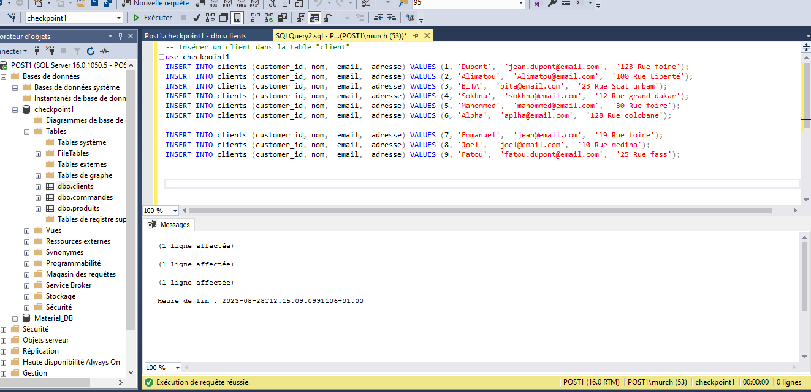

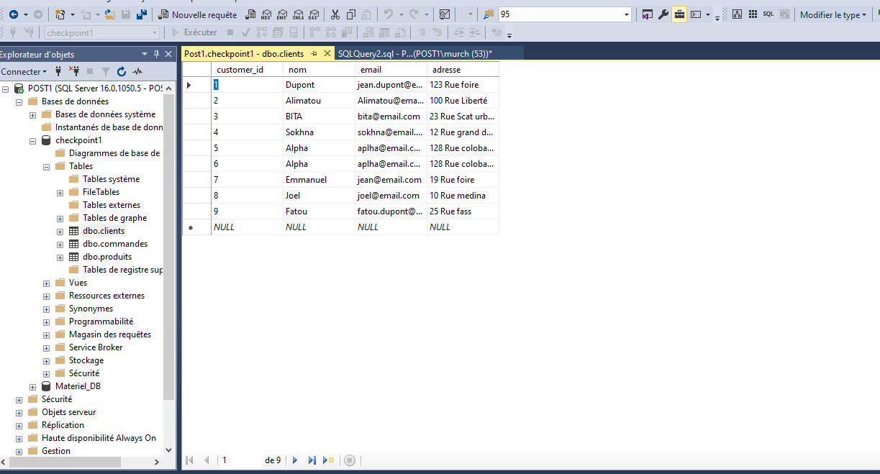

**Table produits**

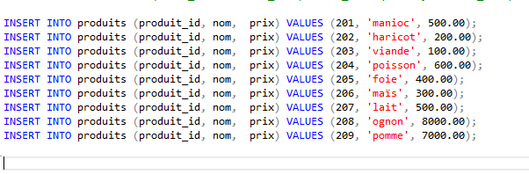

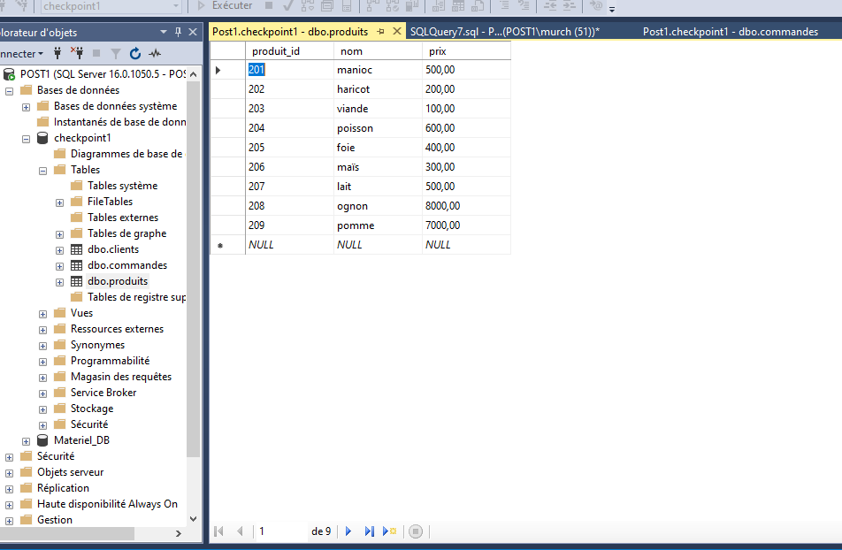

**Table commandes**

